移动端安卓5.35.9（iOS 5.35.19版本）版本更新内容介绍

- 会议
• 观看共享时新增发言人视频小窗，并支持下拉关闭
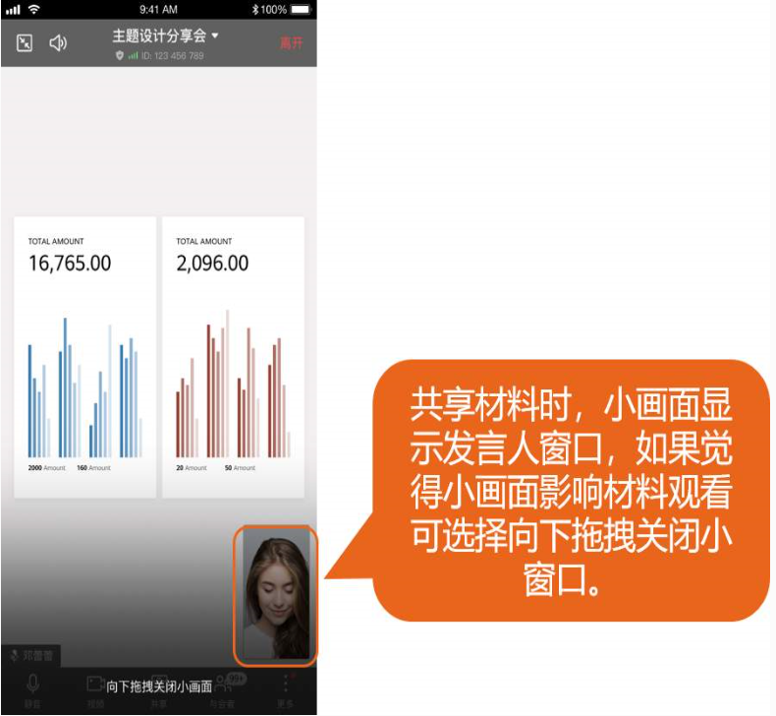
• 视频画面上新增云录制快捷入口，方便控制录制进度
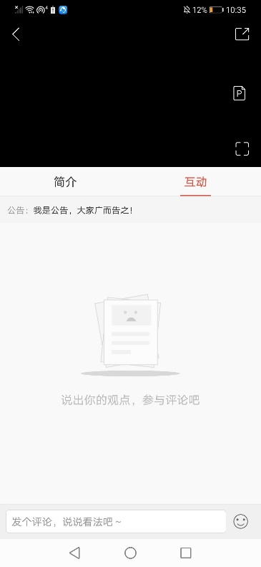
- 直播
• 公告支持由主播进行发布，并在评论区中展示（主播发布公告需在PC端操作，移动端仅支持公告展示）
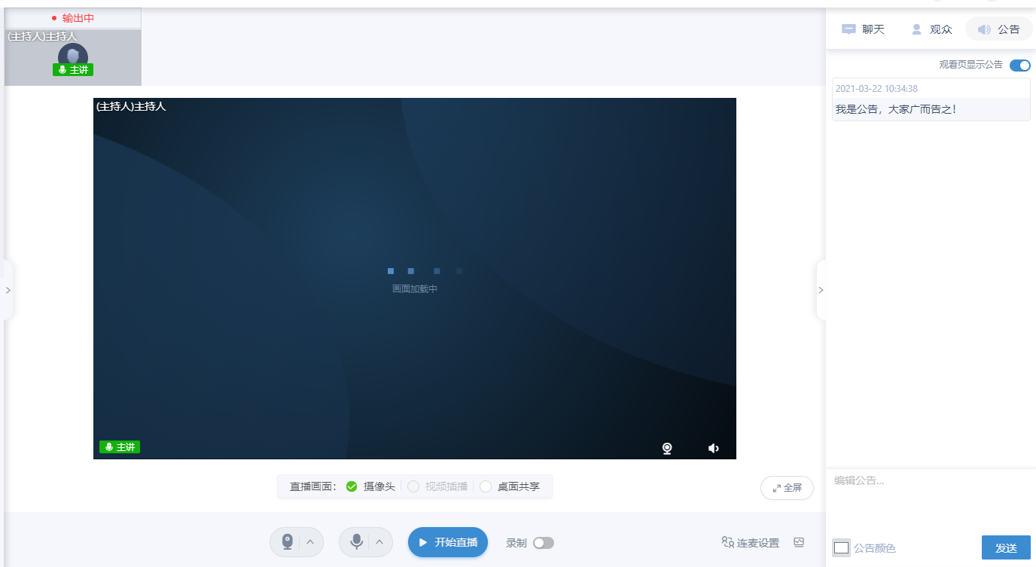

- 云空间
• 最近访问记录支持一键清除（达到10条或以上记录底部才会出现清除按钮；按文件类型筛选时不会出现清除按钮）
